Intel与ARM博弈 CPU市场上演宫芯计
2012-11-15 作者：赵为民 出处：中关村在线 责编：杨瑷嘉
近日，对于英特尔来说，绝对是艰难的时期。在Windows 8宣布支持研发RT版后，Intel的好日子就仿佛到头似的，不但牢固的Wintel被ARM轻松打破，如今连同一阵营的“兄弟”AMD也宣布将会设计基于64-bit ARM架构的处理器;近日更有消息称苹果公司欲放弃Intel处理器研发自己的处理器。仿佛一夜间曾经的处理器霸主Intel到了“众叛亲离”的地步。
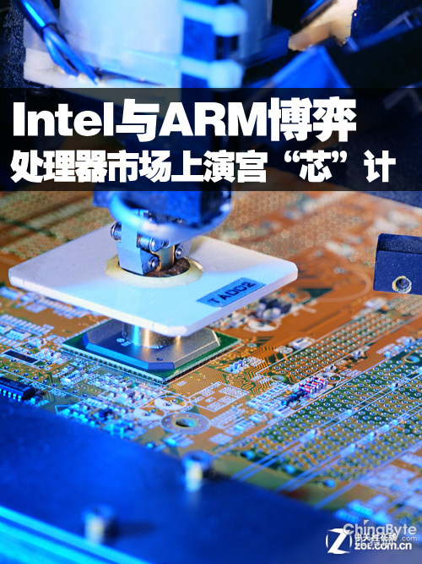
处理器是手机、PC、服务器等设备的核心部件。在处理器的发展史上，当一款新型的处理器出现时，就会带动计算系统的其他部件的相应更新发展：如计算机体系架构的进一步优化，硬盘存取容量的不断增大、存取速度的不断提高，外围设备的不断改进以及新设备的不断出现等。所以说处理器引导着整个IT行业的发展方向，谁占据了处理器市场谁就掌握着整个行业的发展命脉。
处理器市场是兵家必争之地，无论是威盛、全美达、AMD、Intel，甚至IBM等硬件厂商在处理器市场都曾经有过辉煌，但大浪淘沙，最终，在处理器市场，最终只有Intel真正的做大做强，其在最近公布的数据显示，英特尔第三季度的市场份额为83%。
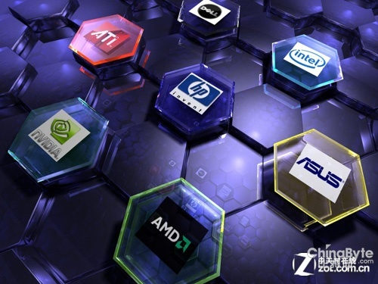
芯片市场是兵家必争之地
随着智能手机和平板电脑的发展，ARM处理器在移动平台得到了前所未有的发展。在全球整体处理器市场出货量下降的情况下，ARM却逆势上扬，利润猛增了22%。而且随着ARM架构低功耗等优势的逐渐被认可，ARM已经不满足仅在移动终端市场称霸，将发展方向瞄向了其一直并未涉猎过的PC和服务器市场。虽然Windows RT版尚未发布，但从其打破Wintel联盟那时起就让其他竞争对手不可小觑。
如今，ARM在全球三地同时宣布推出首款64位的ARMv8架构处理器，这对于ARM是一个足以载入企业芯片发展史册的日子，此次ARMv8架构处理器的发布将填补其在微服务器和数据中心领域的空白，进一步扩大ARM处理器在高性能与低功耗领域的领先地位。ARM在原有的生态系统中以前所未有的创新速度推动处理器多元化平台，开启计算技术的转型时代。
三“芯”二意：AMD偏离x86 走向ARM怀抱
处理器市场，Intel、ARM与AMD无疑是三家最大的处理器厂商，他们的一举一动都对整个服务器市场有巨大影响。长久以来Intel和AMD都是x86架构的忠实支持者，二者共同统治者几乎整个PC和服务器市场。而ARM公司在整个手机市场的占有率达到99.8%。其实整个ARM机构的领导者，两种架构在两种格局中互不干扰。
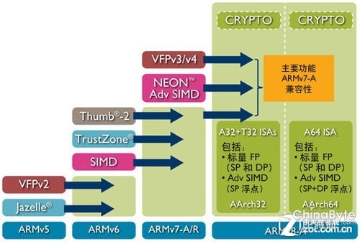
ARM官方架构图
然而，这种格局随着ARM公司宣布推出了64位的ARMv8处理器而被打破，而AMD宣布将支持研发ARM架构的皓龙处理无疑让整个处理器市场不再平静。人们开始怀疑x86架构是否会适应接下来的计算市场？
其实人们的担心没有必要，AMD虽然在x86市场上的第二大处理器生产商，但是随着近年PC市场的低迷，使得AMD近况步履蹒跚。2012年第三财季营收为12.7亿美元，比去年同期的16.9亿美元下滑25%，净亏损为1.57亿美元。面对危机，AMD一直在寻求改变。10月19日，罗瑞德又一次给AMD开出全球裁员15%的措施。而光靠裁员很难解决AMD目前面临的困境，而寻找新的业绩增长点是AMD面临的首要问题。
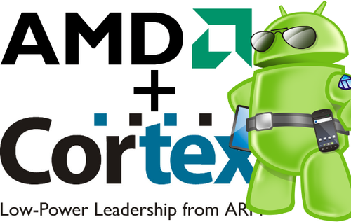
AMD与ARM联手研发处理器(来自ARM官网)
ARM虽然在移动市场成绩显赫，然后面对陌生的服务器和数据中心领域，ARM急需要寻找能够帮其在服务器市场稳定插根的基础，这个时候ARM和AMD的合作就达成了。这就是我们看到AMD宣布研发ARM架构皓龙处理器的真正原因。
ARM和AMD合作对双方来说都是有好处的，AMD公司在服务器领域拥有十年左右的成功经验和业界领先的64位微处理器研发技术，以及广泛的知识产权组合和与原始设备制造商(OEM)、原始设计制造商(ODM)和独立软件开发商(ISV)合作的经验，AMD能够真正的为ARM公司提供一系列的企业级功能。与ARM共同研讨如何开发更灵活、更节能高效的计算解决方案，以及如何进一步促进当前的数据中心的变革。
低功耗与高性能的博弈
云计算和大数据时代的到来，数据中心得到了迅猛发展的良机，其能够利用与以往很大不同的解决方案来优化计算方式。而这种新的工作负载模式对服务器架构提出了更多要求，高性能已经不再是人们追求的主要方向，市场目前正在寻求突破性的方法来提高数据中心的整体效率，并降低总拥有成本的产品解决方案。具有低功耗、高密度、面向密集型计算需求等特点的低功耗服务器成为服务器市场中的一个重要细分领域。
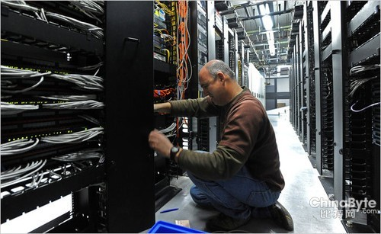
数据中心的制冷和能耗成本愈发昂贵(来自Intel官网)
数据中心的制冷和能耗成本愈发昂贵，IT管理员压力日益增大，因此必须采用更低功耗的解决方案来控制成本，并提升容量需求。目前来看，ARM处理器在低功耗方面领先一步，也许会对目前处于服务器市场金字塔顶端的Intel芯片造成强烈冲击。
ARM处理器的最大优势就是在低功耗方面和降低企业成本方面。基于ARM的芯片面积更小，能够在机位里面加入更多的计算的容量。而且ARM的低功耗技术甚至可以做到不用风扇，这样在冷却方面成本大大降低。
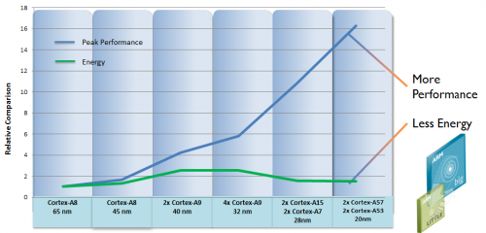
ARM处理器的最大优势就是在低功耗方面(来自ARM官网)
而英特尔面对ARM在服务器领域的咄咄逼人，计划重新设计下一代的Atom处理器，名为“Avoton”的处理器是设计应用在微服务器上的下一代Atom处理器，有着低耗能同时又有着较高的性能。将在低功耗领域对ARM进行阻击。
目前Intel处理器的突出特点是高性能，若想继续稳固的x86市场，必须做好能耗与性能两面兼顾。而ARM处理则跟Intel相反，其还不能处理普遍需求的计算，也没有在服务器和数据中心领域成功的经验。
随着未来企业级用户成本控制意识的加强，以及更低功耗、更加节能的市场大方向驱使，服务器供应商应该会更加想兼顾性能更稳定的x86市场与成本更低的低功耗市场。未来，如何平衡低功耗与高性能将是二者决定市场占有率的关键因素。
封闭与开放的商业模式的博弈
ARM能够吸引众多的支持者并不紧靠其低功耗的优势，其独特的商业模式也是吸引众多客户的原因。和处理器巨头Intel模式相反，ARM并不生产自己的处理器，而是通过销售自己的设计来盈利。ARM只提供一个设计架构，让合伙伙伴们去根据需求去生产制造。而在整个过程中，所有参与正都将共享利润。这在当时是一个很另类的商业模式。
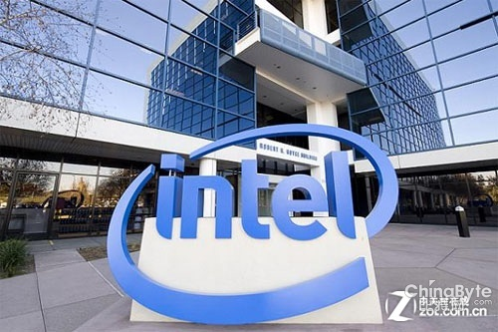
Intel公司
英特尔则自己设计并生产所有的芯片。这种整合、封闭的商业模式能够保证新产品上市的速度和质量，并且可以进行大批量供货。这一速度、质量、规模的综合效应是英特尔称霸PC、服务器芯片市场多年的原因之一。

ARM公司
两种完全不同的商业模式，代表了两种不同的商业哲学。同时也在不同领域成就了两个芯片巨头。英特尔通过总揽芯片的设计和生产，利用其垄断地位掌握定价权，实现自身利润的最大化。而且更重要的一点是英特尔还掌控电脑的功能设置和产业发展方向，完全是一个随心所欲的超级帝国。
相反，ARM向合作伙伴发放技术执照，并由执照持有者控制生产和销售。在移动互联网市场，这种商业模式灵活性且极为重要，非常适合当今的商业需求。更重要的是，ARM的商业模式还催生了大批合作企业，有芯片生产商，还有众多芯片制造工具的设计商、软件企业、设计辅助工具开发商、硬件制造商和移动设备生产商等。它们围绕ARM形成了一个庞大的、不断扩展的企业联盟。这是ARM的优势所在。
可见英特尔坚持走的是一种封闭式的商业模式，因封闭所以相对僵化，对市场的反应要相对迟缓。而ARM的开放合作模式更符合当今的产业特点，因开放而更加灵活，对市场的反应更敏锐。但事物总有两面性。因其开放而利益得到的更少，而很难真正的做大做强。
蚍蜉能够撼动大树吗
如今，ARM和英特尔一直都在努力向对方的领域扩张：ARM发布64位芯片拓展PC和服务器市场，而英特尔也在加大智能手机和平板电脑的投入。
对于两个芯片巨头来说，无论是此次ARM面向微服务器和数据中心领域推出推出的64位架构处理器，还是英特尔已经推出的针对移动市场的低功耗Atom芯片，都说明二者如今已经真正的开始了处理器市场上的抢滩登陆。真正的竞争已经开始!
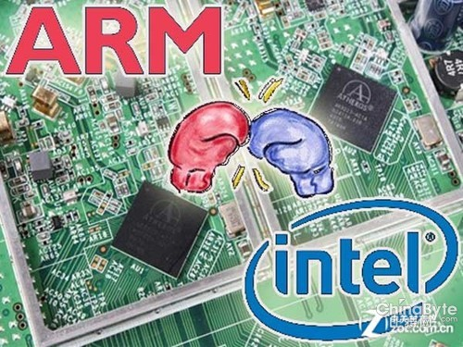
Intel与ARM的对抗
随着云计算和社交网站和网络媒体的不断发展，相关企业需要越来越多的服务器，相应的数据中心将会更加受到关注，ARM低功耗、小巧、成本低的芯片极富吸引力，而ARM与微软的联手推出的Windows RT版则能够轻松的帮助ARM在服务器领域开疆拓土。这种情况鼓励了ARM联盟中的芯片企业进入PC产业。如今已经有多久OEM厂商宣布将支持生产ARM版的笔记本电脑。
而英特尔在芯片市场也并没有坐以待毙，其面向微服务器方面即将推出Atom处理器。而且英特尔在处理器市场从来不缺乏竞争对手，如今已经驰骋几十年，一直都是雄霸天下的态势。曾经先后有全美达、威盛跟Intel竞争，但最终要么破产退场，要么改行走人，坚持至今的AMD也是步履维艰，这无疑都给了Intel在未来处理器市场上竞争更大的信心。
目前无论在总体营收还是在研发能力、影响力方面，ARM公司都很难跟英特尔在同一级别，两者的竞争似乎颇有蚍蜉撼大树的感觉，但实际上，和英特尔对抗的不只是ARM，而是围绕ARM的庞大企业联盟。而这场战争将会在未来一段时间持续上演，值得关注!

